东营市住房和城乡建设局

东建字 [20161]352号
_____________________________________________________
东营市住房和城乡建设局
关于开展2016年度全市预拌混凝土生产企业
质量综合检查的通知

各县区（市属开发区、示范区）住房和城乡建设局，其他有关单位：
为提高预拌混凝土生产企业质量管理水平，保证建设工程结
构安全。经研究，决定开展2016年度全市预拌混凝土生产企业质
量综合检查。现将有关事项通知如下：
一、检查范围
全市具备企业资质的预拌混凝土生产企业。
二、检查内容
（一）企业资质年检情况，技术负责人、试验室主任任职资格，试验员持证上岗人员数量，试验室人员劳动合同和社保证明。
（二）试验室仪器设备安装，仪器计量检定、标识情况，试验检
-1-

测环境，试验操作规程，检测技术标准。
（三）水泥、砂、石、粉煤灰、矿粉、外加剂等原材料质量情况及进场分类检验登记台账。
（四）生产过程质量控制，搅拌楼计量系统的检定，混凝土配合比检验、出厂检验、质量保证书等。
（五）抽检砼试块抗压强度，试块强度不满足要求的，抽测混凝土工程实体质量。
（六）检查混凝土企业绿色生产环保改造情况。
（七）检查混凝土供应合同登记及质量监管平台打印合格证情况。
三、检查方式
县区（市属开发区、示范区）住建局安排企业进行自查；市住建局和县区（市属开发区、示范区）住建局开展联合检查，现场查看相关技术资料、人员、设备、原材料及生产质量控制等情况。
四、检查步骤及时间安排
（一）企业自查阶段（2016年11月1日至10日），企业按附表要求开展自查自纠。
（二）联合检查阶段（2016年11月11日至25日），市住建局和县区（市属开发区、示范区）住建局抽调人员并分组进行检查。
五、有关要求
（一）根据有关规定，预拌混凝土生产企业技术负责人必须具备一级建造师或高级职称、试验室主任必须具备二级建造师或中级以上技术职称，企业技术负责人、试验室主任不得兼任。预拌混凝土生产企业试验室持证上岗人员不少于5人（含试验室主任）。
-2-

（二）现场核查时需提供企业营业执照、资质证书；企业技术负责人、试验室主任、试验员的学历证、职称证、上岗证、劳动合同、社保证明原件；混凝土搅拌楼计量系统、试验室试验仪器的计量检定证书原件。
（三）各县区（市属开发区、示范区）住建局要按照本通知要求，督促指导本辖区预拌混凝土生产企业认真做好自查自纠工作。各被查企业严禁提供虚假资料，一经发现，将按有关规定严肃处理。
（四）本次检查依据《东营市预拌混凝土企业质量环境诚信建设检查表格及评分标准》（可登陆东营市预拌混凝土监督网http://dyhnt．com．cn下载查阅）进行量化考核，考评结果将按照得
分情况进行排名并在全市范围内予以通报。

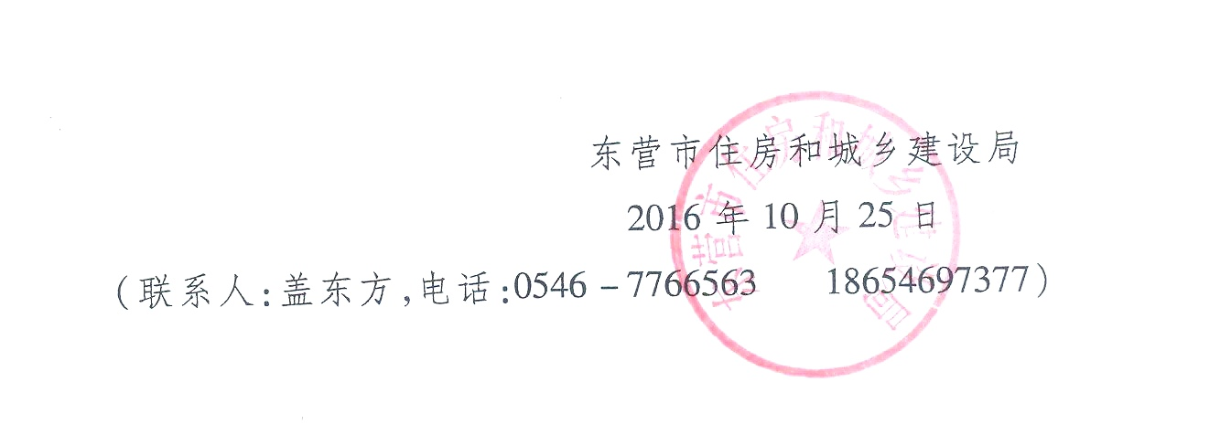

-3-

东营市住房和城乡建设局办公室 2016年10月25日印发

